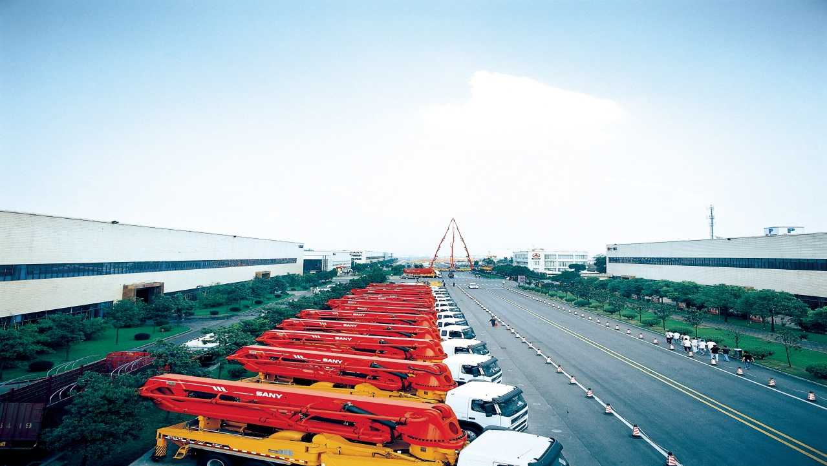
三一集团/湖南三一工业职业技术学院招聘简章
【三一集团简介】三一集团有限公司始创于1989年。自成立以来，三一集团秉持“创建一流企业，造就一流人才，做出一流贡献”的企业愿景，打造了业内知名的“三一”品牌。目前，三一是全球装备制造业的领先企业之一。集团核心企业三一重工于2003年7月3日上市，是中国股权分置改革首家成功并实现全流通的企业，并于2011年7月入围FT全球市值500强，成为唯一上榜的中国工程机械企业。 三一集团主业是以“工程机械”为主体的装备制造业，主导产品为混凝土机械、筑路机械、挖掘机械、桩工机械、起重机械、风电设备、港口机械、石油装备、精密机床等全系列产品，其中混凝土机械、挖掘机械、桩工机械、履带起重机械、移动港口机械、路面机械为中国第一品牌，混凝土泵车全面取代进口，且连续多年产销量居全球第一；挖掘机械一举打破外资品牌长期垄断的格局，实现中国市场占有率第一位。2012年，三一重工并购混凝土机械全球第一品牌德国普茨迈斯特，改变了行业的竞争格局。
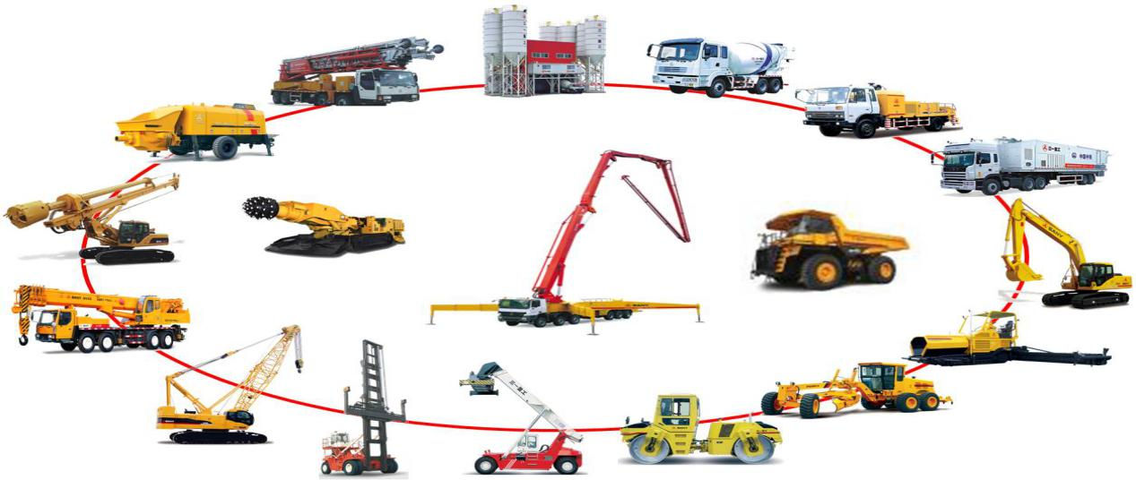
秉承“品质改变世界”的使命，三一每年将销售收入的5%-7%用于研发，致力于将产品升级换代至世界一流水准。目前，集团拥有国家级企业技术中心、国家级博士后科研工作站。凭借技术创新实力，三一于2005年、2010年和2013年三次荣获“国家科技进步二等奖”，2012年、2014年荣获“国家技术发明奖二等奖”，成为建国以来工程机械行业获得的国家级最高荣誉。同时，公司首席专家易小刚还获评“首届十佳全国优秀科技工作者”，是工程机械行业唯一获奖者。最新数据显示，截至2014年12月31日，三一累计申请中国专利8282件，其中发明专利3435件，中国专利授权5863件，其中发明专利1149件；PCT国际专利申请405件，海外专利申请254件，海外授权33件。
凭借自主创新，三一成功研制的66米泵车、72米泵车、86米泵车三次刷新长臂架泵车世界纪录，并成功研制出世界第一台全液压平地机、世界第一台三级配混凝土输送泵、世界第一台无泡沥青砂浆车、亚洲首台1000吨级全路面起重机，全球最大3600吨级履带起重机，中国首台混合动力挖掘机、全球首款移动成套设备A8砂浆大师等，不断推动“中国制造”走向世界一流。
在国内，三一建有北京、长沙、上海、沈阳、昆山、乌鲁木齐等六大产业基地。在海外，三一建有印度、美国、德国、巴西等四大研发和制造基地。目前，集团业务已覆盖全球100多个国家和地区。
近年来，李克强、张德江、俞正声、张高丽、胡锦涛、温家宝等党和国家主要领导人相继视察三一，对三一坚持走自主创新发展道路，为中国装备制造业振兴所作的贡献给予充分肯定，并寄予厚望。
三一还连续获评为《福布斯》“全球最具创新力的100家公司”、《财富》“最具创新力的中国公司”、中国企业500强、中国最具竞争力品牌、中国工程机械行业标志性品牌、亚洲品牌50强。
三一重工董事长梁稳根先生是三一集团的主要创始人，中共十七大、十八大代表，八、九、十届全国人大代表，先后获评“全国劳动模范”、“全国优秀民营企业家”，“优秀中国特色社会主义事业建设者”，CCTV“中国经济年度人物”、《福布斯》“中国上市公司最佳老板”。
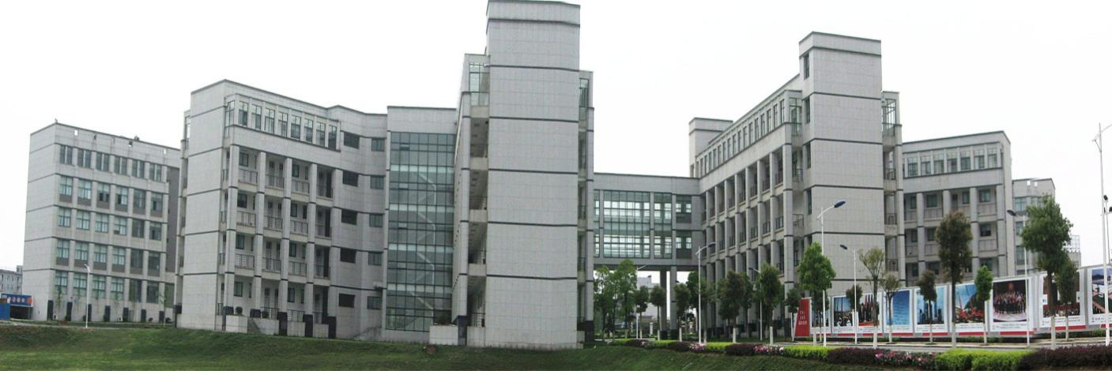
【湖南三一工业职业技术学院简介】湖南三一工业职业技术学院坐落于山清水秀的长沙县榔梨工业园区，是由三一集团出资创办、湖南省政府批准、国家教育部备案的全日制高职院校。学院为三一集团旗下一级部门，根植三一、服务三一，着力为三一集团培养售后服务、生产管理、物流管理等高技能、紧缺人才。历届毕业生推荐到三一集团就业的比例达98%以上。
培养三一湘军，传承三一文化。办学历程中，湖南三一工业职业技术学院秉承三一集团“品质改变世界”的理念，形成了基础扎实、思维活跃、适应能力强、综合素质高的人才培养特色，办学规模逐年快速增长。
一流的教学设施
学院占地800亩，首期投资4.5亿元，现有教学楼面积32.5万平方米，可同时容纳学生6000人。拥有实训实验教学场47个，设备仪器15000余台，实训设备价值高达1.2亿元，在集团各事业部建有顶岗实习基地18个。
鲜明的教学特色
学院根据三一集团各事业部、子公司的用人需求，对学生进行定向培养。现设有工程机械运用与维护、工程机械载运装备技术、机电一体化、机电设备维修与管理、数控技术、机械质量管理与检测技术、焊接技术及自动化、焊接质量检测技术、物流管理等9个专业。着力打造“工学交替”、“项目导向”、“顶岗实习”等特色教学模式，实现了学习与岗位的“零距离”无缝对接。
雄厚的师资力量
学院拥有一支特色鲜明、专兼结合的“双师型”教师队伍，现有专职教师近200人，其中66%的专职教师具有高级职称或硕、博士学位，并结合行业前沿动态，从三一集团研发、制造、服务的庞大人力资源体系中选聘500多名工程师担任兼职教师，让学生在学校就能学到工程机械领域最先进的技术和管 理知识。
畅通的就业渠道
学院毕业生享有多元化职业发展通道。凡成绩优秀、身体健康、认同三一文化的毕业生，均可在三一就业。历年就业比例达98%以上，年收入一般在5-10万，部分优秀毕业生年收入可达12-20万。且学院综合排名前15%的大专毕业生，进入三一集团可享受本科同等待遇。
【招聘需求】
三一工业职业技术学院
（一）招聘岗位（工作地点 长沙）
工程机械系专业课教师 招聘人数：5-6人
工作职责 工程机械专业课程教学及教研教改等工作。
任职要求 1.全日制统招本科及以上学历；
2.机械工程、车辆工程、液压、底盘、汽修等专业；
3. 热爱教育事业，沟通表达能力强，有良好的职业教育理念，有中级以上职称、教育教学工作经验者优先。
机电工程系专业课教师 招聘人数：5-6人
工作职责 机电工程专业课程教学及教研教改等工作。
任职要求 1.全日制本科及以上学历；
2.电气类、数控类、机械制造及自动化、住宅产业化等专业；
3. 热爱教育事业，沟通表达能力强，有良好的职业教育理念，有中级以上职称、教育教学工作经验者优先。
物流专业教师 招聘人数：2人
工作职责 物流专业课程教学及教研教改等工作。
任职要求 1.全日制统招本科及以上学历；
2.物流管理专业；
3. 热爱教育事业，沟通表达能力强，有良好的职业教育理念，有中级以上职称、教育教学工作经验者优先。
计算机教师 招聘人数：2-3人
工作职责 负责计算机专业互联网、大数据、软件开发等方向教学及教研教改工作。
任职要求 1. 全日制本科及以上学历；
2.计算机技术、网络工程、软件工程等计算机相关专业；
3. 热爱教育事业，沟通表达能力强，有良好的职业教育理念，有中级以上职称、教育教学工作经验者优先。

（二）薪酬福利
本科起薪4000元以上，硕士起薪6000元以上。
法定福利 养老保险、医疗保险、失业保险、生育保险、工伤保险、住房公积金。
公司福利 寒暑假、节假日物资、三一节、生日礼物、工装、餐补、交通补贴、教学团队津贴、超课时津贴、员工小区、班车接送、子女上学、健康体检、大事福利。
详情http://www.91boshuo.com/zhaopin/11211.html

（三）联系人
王老师 0731-85251416 简历投递邮箱： wangj73@sany.com.cn并抄送至qazsdfe@126.com (编辑“中研博硕+姓名+专业+学校”）
地址：湖南省长沙市长沙县榔梨工业园区

